浙江省舟山中学2020届高三物理下学期模拟考试试题（含解析）
一、选择题Ⅰ（本题共13小题，每小题3分，共39分。每小题列出的四个备选项中只有一个符合题目要求的，不选、多选、错选均不得分）
1. 张老师要开车从舟山去杭州，如图是他手机导航的截图，下列说法正确的是（ ）
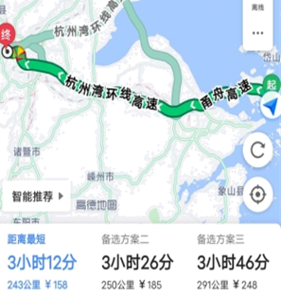
A. “3小时26分”指的是时刻
B. “方案三”的平均速度大小约为77km/h
C. 若研究轿车通过公交站牌的时间，可以把车看成质点
D. 三种方案的位移是一样的，方案一路程最短
【答案】D
【解析】
【详解】A．“3小时26分”指的是从开始运动到到达的时间间隔，是时间，故A错误；
B．77km/h是由路程与时间的比值得到的，不是平均速度的概念，故B错误；
C．轿车长度比站牌大，所以研究轿车通过公交车站牌的时间，不可以把车看成质点，故C错误；
D．三种方案的初末位置相同，位移是一样的，方案的243公里是指轨迹的长度，故为路程，所以方案一路程最短，故D正确。
故选D。
2. 目前，我市每个社区均已配备了公共体育健身器材．图示器材为一秋千，用两根等长轻绳将一座椅悬挂在竖直支架上等高的两点．由于长期使用，导致两根支架向内发生了稍小倾斜，如图中虚线所示，但两悬挂点仍等高．座椅静止时用F表示所受合力的大小，F₁表示单根轻绳对座椅拉力的大小，与倾斜前相比（ ）
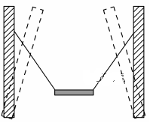
A. F不变，F₁变小
B. F不变，F₁变大
C. F变小，F₁变小
D. F变大，F₁变大
【答案】A
【解析】
【详解】木板静止时，受重力和两个拉力而平衡，故三个力的合力为零，即：F=0；根据共点力平衡条件，有：2F₁cosθ=mg；解得：F₁=；
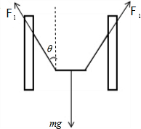
由于长期使用，导致两根支架向内发生了稍小倾斜，故图中的θ角减小了，故F不变，F₁减小；故选A．
【点睛】本题是简单的三力平衡问题，关键是对人进行受力分析后运用图示法或者正交分解法列式分析即可．
3. 一光滑小球放在圆锥内表面某处，现与圆锥相对静止地围绕轴O₁O₂以角速度ω匀速转动，如图所示。若圆锥转动的ω突然增大，小球将（ ）
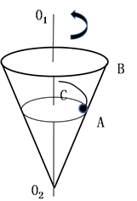
A. 沿圆锥面上弧AC离心运动 B. 仍以ω在原轨道上圆周运动
C. 沿AB方向运动 D. 沿AO₂方向运动
【答案】B
【解析】
【详解】ABCD．光滑小球在圆锥内表面做水平面上的匀速圆周运动，其受力情况如图所示
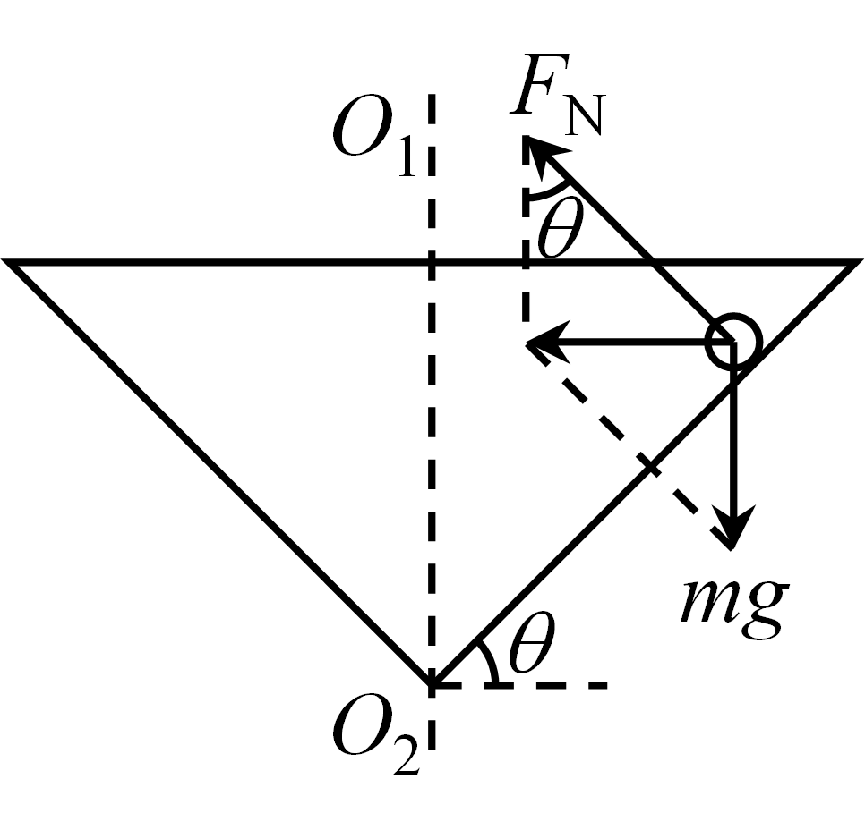
设小球做圆周运动的半径为r，由牛顿第二定律得
解得
当圆锥转动的ω突然增大时，因为小球光滑，所以小球不会受摩擦力作用，则小球受力情况不变，且小球的角速度ω也不变，所以小球以ω在原轨道上圆周运动，故B正确，ACD错误。
故选B。
4. 篮球运动深受同学们的喜爱，打篮球时某同学伸出双手接传来的篮球，双手随篮球迅速收缩至胸前，如图所示。下列说法正确的是（ ）
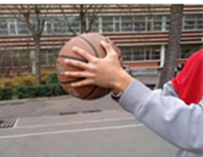
A. 手对篮球的作用力大于篮球对手的作用力
B. 手对篮球的作用力与篮球对手的作用力是一对平衡力
C. 这样做的目的是减小篮球动量的变化量
D. 这样做的目的是减小篮球对手的冲击力
【答案】D
【解析】
【详解】AB．手对篮球的作用力与篮球对手的作用力是一对作用力与反作用力，大小相等，方向相反，故AB错误；
CD．先伸出两臂迎接，手接触到球后，两臂随球引至胸前，这样可以增加球与手接触的时间，根据动量定理得
解得
当时间增大时，球动量的变化率减小，作用力就减小，而冲量和动量的变化量都不变，所以C错误，D正确。
故选D。
5. 德国物理学家冯·克里芩在1980年发现了量子霍尔效应，霍尔电阻值出现量子化现象，与量子数n成反比，还与普朗克常量h和电子电荷量e有关。下列关于霍尔电阻公式正确的是（ ）
A. B. C. D.
【答案】B
【解析】
【详解】由于为电阻，单位为Ω，普朗克常量的单位为，电荷量的单位为，则有
故选B。
6. 下列说法正确的是（ ）
A. 若要准确地测量宏观物体的动量，由不确定关系可知其位置无法确定
B. 在康普顿效应中入射光子与晶体中的电子发生碰撞，光子散射后频率变低
C. 用电子流工作的显微镜比用相同大小加速电压下的质子流工作的显微镜放大倍数更好
D. 只要空间中某区域有均匀变化的电场或均匀变化的磁场就能产生电磁波
【答案】B
【解析】
【详解】A．不确定关系表明，在微观世界中，不可以同时准确地确定粒子的位置和动量，故A错误；
B．入射光子与晶体中的电子碰撞，动量变小，根据光子动量
可知波长变长，则频率变低，故B正确；
C．由于质子的质量远大于电子的质量，所以如果显微镜使用经相同电压加速后的质子工作，质子的动量更大，波长更小，其分辨率比电子显微镜大，故C错误；
D．均匀变化电场在它周围产生稳定的磁场，而振荡的电场或磁场是周期性变化的，周期性变化的电场产生周期性变化的磁场，周期性变化的磁场又会产生周期性变化的电场，故振荡的电场或磁场均会产生电磁波，故D错误。
故选B。
7. 如图所示，实线为两个点电荷Q₁、Q₂产生的电场的电场线，虚线为正电荷从A点运动到B 点的运动轨迹，则下列判断正确的是（ ）
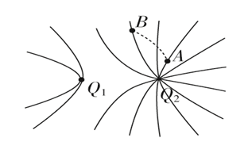
A. A点的场强小于B点的场强
B. Q₁的电荷量大于Q₂的电荷量
C. 正电荷在A点的电势能小于在B点的电势能
D. 正电荷在A点的速度小于在B点的速度
【答案】C
【解析】
【详解】A．根据“电场线的密疏表示场强的大小”可知 A 点的场强比 B 点的场强大，故 A 错误；
B．根据电场线分布情况可知 Q₁、 Q₂ 是同种电荷。由点电荷周围电场线较密可知点电荷带电荷量较多，即 Q₁<Q₂ ，故 B 错误；
C．正电荷做曲线运动，受到的合力方向指向曲线的凹处，并且和电场线在一条直线上，所以正电荷电场力方向指向Q₂，由于正电荷从 A 点运动到 B 点的过程中，电场力方向与速度方向的夹角总是大于 90° ，电场力做负功，电势能增大，即正电荷在 A 点的电势能小于在 B 点的电势能，故 C正确；
D．正电荷从 A 点运动到 B 点，电场力做负功，电势能增大，动能减小，故正电荷在 A 点的速度大于在 B 点的速度， 故D错误。
故选C。
8. 在抗击新冠病毒的战役中，非接触式温度计在公共场所被广泛应用，其测温原理是基于黑体辐射规律。下列描绘两种温度下黑体辐射强度与波长关系的图中，符合黑体辐射规律的是（ ）
A. 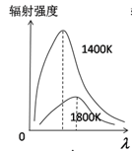 B. 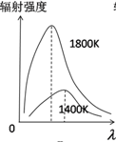 C. 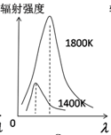 D. 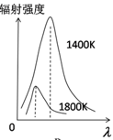
【答案】B
【解析】
【详解】AD．黑体辐射以电磁辐射的形式向外辐射能量，温度越高，辐射越强越大，故AD错误；
BC．黑体辐射的波长分布情况也随温度而变，如温度较低时，主要以不可见的红外光进行辐射，在500℃以至更高的温度时，则顺次发射可见光以至紫外辐射，即温度越高，辐射的电磁波的波长越短，故B正确，C错误。
故选B。
9. 据报道，我国准备在2020年发射火星探测器，并于2021年登陆火星。如图所示为载着登陆舱的探测器经过多次变轨后登陆火星的轨迹图，其中轨道Ⅰ、Ⅲ为椭圆，轨道Ⅱ为圆。探测器经轨道Ⅰ、Ⅱ、Ⅲ运动后在Q点登陆火星，O点是轨道Ⅰ、Ⅱ、Ⅲ的交点，轨道上的O、P、Q三点与火星中心在同一直线上，O、Q两点分别是椭圆轨道Ⅲ的远火星点和近火星点。已知火星的半径为R，OQ=4R，轨道Ⅱ上经过O点的速度为v。下列说法正确的是（ ）
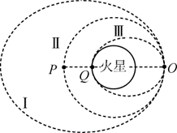
A. 在相等时间内，轨道Ⅰ上探测器与火星中心的连线扫过的面积与轨道Ⅱ上探测器与火星中心的连线扫过的面积相等
B. 探测器在轨道Ⅱ运动时，经过O点的加速度等于
C. 探测器在轨道Ⅰ运动时，经过O点的速度小于v
D. 在轨道Ⅱ上第一次由O点到P点与轨道Ⅲ上第一次由O点到Q点的时间之比是3:2
【答案】B
【解析】
【详解】A．根据开普勒第二定律，在同一轨道上探测器与火星中心的连线在相等时间内扫过的相等的面积，在两个不同的轨道上，不具备上述关系，即在相等时间内，轨道Ⅰ上探测器与火星中心的连线扫过的面积与轨道Ⅱ上探测器与火星中心的连线扫过的面积不相等，故A错误；
B．轨道Ⅱ是圆轨道，半径为3R，经过O点的速度为v，根据圆周运动的规律可知，探测器经过O点的加速度
故B正确；
C．探测器在轨道Ⅰ运动时，经过O点减速变轨到轨道Ⅱ，则经过O点的速度大于v，故C错误；
D．轨道Ⅲ的半长轴为2R，根据开普勒第三定律可知
解得
则在轨道Ⅱ上第一次由O点到P点与轨道Ⅲ上第一次由O点到Q点的时间之比是，故D错误。
故选B。
10. 如图所示，电路中、是材料相同、上下表面均为正方形的长方体导体，、厚度相同，的上下表面积大于的上下表面积。闭合开关后，以下判断正确的是（ ）
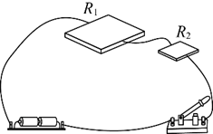
A. 通过的电流大于通过的电流 B. 两端的电压小于两端的电压
C. 两端的电压等于两端的电压 D. 的电功率小于的电功率
【答案】C
【解析】
【详解】A．由于两电阻串联在电路中，因此两电阻中电流一定相等，故A错误；
BC．设电阻的表面边长为，厚度为，根据可得
则可知电阻与厚度有关，与体积无关，因此的电阻等于的电阻；由可知，两端的电压等于两端的电压，故B错误，C正确；
D．二者电阻值相等，由可知，的电功率等于的电功率，故D错误。
故选C。
11. 如图所示，平面上有一个厚度不计的发光圆环，半径为r，圆心为O。现用一个半径为R的透明半球盖住圆环（球心与圆环圆心重合），若圆环发出的光能全部射出半球，则半球的折射率可能为 （ ）
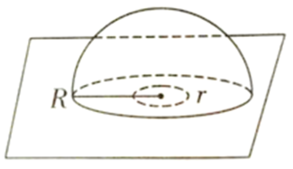
A. B. C. D.
【答案】B
【解析】
【详解】设恰好发生全反射如图
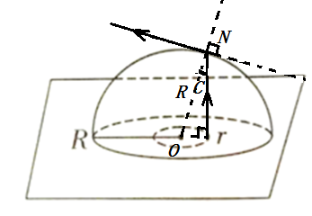
则临界角
得
若圆环发出的光能全部射出半球，说明球面不能发生全反射，则半球的折射率应小于 ，故ACD错误，B正确。
故选B。
12. 静止在匀强磁场中的核发生衰变后生成Th核，衰变后α粒子的速度方向垂直磁场方向，则以下结论中正确的是（ ）
①衰变方程可以表示为：
②衰变后的Th核和α粒子的轨迹是两个内切圆，轨道半径之比为1∶45
③Th核和α粒子的动能之比为2∶117
④比结合能比Th核的比结合能小
A ①③ B. ②④ C. ①② D. ③④
【答案】D
【解析】
【详解】①根据电荷数守恒、质量数守恒，则衰变方程可以表示为
中间不是等于号，故①错误；
②根据动量守恒定律得，Th核和α粒子的动量大小相等，方向相反，则，可知轨道半径等于两粒子的电量之反比，即为1∶45，因为两粒子电性相同，速度方向相反，轨迹为两个外切圆，故②错误；
③根据动量守恒定律知，Th核和α粒子的动量大小相等，则动能，所以动能之比等于质量之反比，为2∶117，故③正确；
④核发生衰变后生成Th核，有能量的释放，所以Th核的比结合能更大，故④正确。
故D符合题意，ABC不符合题意。
故选D。
13. 如图所示，一倾角为30的粗糙绝缘斜面固定在水平面上，在斜面的底端A和顶端B分别固定等量的同种负电荷。质量为m、带电荷量为−q的物块从斜面上的P点由静止释放，物块向下运动的过程中经过斜面中点O时速度达到最大值v_{m}，运动的最低点为Q（图中没有标出），则下列说法正确的是（ ）
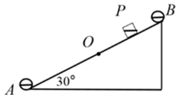
A. P、Q两点场强相同
B. U_{PO} = U_{OQ}
C. P到Q的过程中，物体先做加速度减小的加速，再做加速度增加的减速运动
D. 物块和斜面间的动摩擦因数
【答案】C
【解析】
【详解】ABD．物块在斜面上运动到O点时的速度最大，加速度为零，又电场强度为零，所以有
所以物块和斜面间的动摩擦因数为
由于运动过程中
所以物块从P点运动到Q点的过程中受到的合外力为电场力，因此最低点Q与释放点P关于O点对称，根据等量的异种点电荷周围电势的对称性可知，P、Q两点的电势相等，则有U_{OP} = U_{OQ}，根据等量的异种点电荷产生的电场特征可知，P、Q两点的场强大小相等，方向相反，故ABD错误；
C．根据点电荷的电场特点和电场的叠加原理可知，沿斜面从B到A电场强度先减小后增大，中点O的电场强度为零。设物块下滑过程中的加速度为a，根据牛顿第二定律有
物块下滑的过程中电场力qE先方向沿斜面向下逐渐减少后沿斜面向上逐渐增加，所以物块的加速度大小先减小后增大，所以P到O电荷先做加速度减小的加速运动，O到Q电荷做加速度增加的减速运动，故C正确。
故选C。
二、选择题II（本题共3小题，每小题2分，共6分。每小题列出的四个备选项中）符合题目要求的。全部选对的得2分，选对但不全的得1分，有选错的得0分）
14. 如图所示，有两列相干简谐横波在同一媒介中相向传播，两列波在介质中的传播速度均为v=4m/s，在t=0时刚好分别传到A、B两点。P点为振动减弱点。已知AB间距20m，AP=5m，PB=15m，则下列说法正确的是（ ）
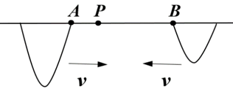
A. 两波源的起振方向均向上 B. 两列波的周期一定为1s
C. 两列波的周期可能为5s D. 两列波的波长可能为4m
【答案】CD
【解析】
【详解】A．由微平移法可知两列波的起振方向均向下，故A错误；
BC．由于起振方向均向下，且P点为振动减弱点，说明两列波传播到P点时相差的时间为半周期的奇数倍
其中为自然数，解得周期的可能值有；；…… 故B错误，C正确。
D．由于起振方向均向下，且P点为振动减弱点，说明两列波传播到P点时相差的位移为半波长的奇数倍
其中为自然数，解得波长的可能值由有；；…… 故D正确。
故选CD。
15. 在单缝衍射实验中，分别用两种不同的可见光经同一衍射装置做实验，得到如图1所示的a，b两个衍射图样，图2为氢原子能级图，已知可见光的光子能量在1.62eV到3.11eV之间，下列说法正确的是 （ ）
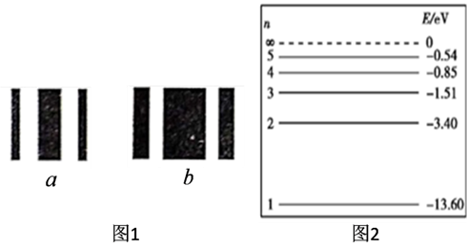
A. a光的波长比b光大
B. a光的光子动量比b光的光子动量大
C. 若a光是氢原子从n=4能级跃迁到n=2能级时发出的光，则b光可能是从n=3能级跃迁到n=2能级时发出的光
D. 用大量E=12.5eV的电子去轰击基态的氢原子，可以得到a，b两种可见光
【答案】BC
【解析】
【详解】A．在单缝衍射实验中，单缝宽度不变时，光波波长较大的中央条纹宽，条纹间距大，如图所示，即
A错误；
B．由光子动量公式
则
B正确；
C．氢原子从n=4能级跃迁到n=2能级时释放的光子的能量为,氢原子从n=3能级跃迁到n=2能级时释放的光子的能量为,它们在可见光范围内。又因为
即
C正确；
D．用E=12.5eV的电子去轰击基态的氢原子，由于的能量不等于基态与其他能级的能量差，无法使基态的氢原子发生跃迁，不可能得到a、b两种可见光，D错误。
故选BC。
16. 如图所示，abcd是电阻不计的金属丝制成的正方形线框。质量为m的导体棒MN的长度为，电阻为R，可在ac边与bd边上无摩擦的滑动，且接触良好。线框处在垂直纸面向里的磁感应强度为B的匀强磁场中。MN在力F的作用下，在ab与cd之间运动，且MN都与ab平行，其v-t图线是如图2所示的周期为T的余弦曲线。下列说法正确的是（ ）
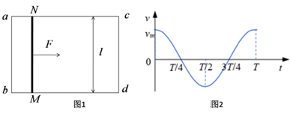
A. 棒两端M、N电势差是周期变化的
B. 时间内，电阻消耗的焦耳热为
C. t=T时，电阻消耗的电功率为
D. 时间内，外力做功为
【答案】CD
【解析】
【详解】A．abcd是电阻不计的金属丝制成的正方形线框，棒两端M、N的电势差即电路的外电压不变，A错误；
B．根据公式
，
且速度满足
即电路电流的最大值
则电路中电流的有效值
时间内，电阻消耗的焦耳热为
B错误；
C．t=T时，电阻消耗的电功率为
C正确；
D．
由功能关系，时间内，外力做功为
D正确。
故选CD。
三、非选择题（本题共6小题，共55分）
17. (1)某同学用如图1所示的装置做“探究加速度与力，质量关系”的实验时得到一条如图2所示的纸带，他在纸带上便于测量的地方选取第一个计时点，标为A，第六个点标为B，第十一个点标为C，第十六个点标为D，第二十一个点标为E。测量时发现B点已模糊不清，于是他测得AC长为14.56cm，CD长为11.15cm，DE长为13.73cm，则打C点时瞬时速度大小为___m/s，小车运动的加速度大小为___，AB的长度应为___cm。（保留三位有效数字）
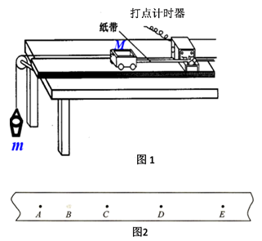
(2)该同学掌握了测量加速度的方法后，在保持小车质量M不变条件下，用两种方法探究小车的加速度a与其所受力F（即小挂盘和其中的砝码的重力mg）之间的关系。一是用图1所示的装置，经平衡摩擦后，在不同外力F作用下，测得小车的加速度；二是将图1所示的装置改为图3所示，进行如下实验：①改变垫块高度，调节角，使车匀速下滑；②取下m（记录m）后，让小车下滑，测出；③改变m重新挂上，重复上面的①②操作，得到在不同外力作用下小车的加速度。
现在同一坐标中以a为纵坐标，F为横坐标做出图像如图4所示，则图像是___（填“Ⅰ”或“Ⅱ”），小车质量M=__kg（保留两位有效数字）。两条曲线不重叠，且随F增加偏差越来越大，其主要原因是_____。
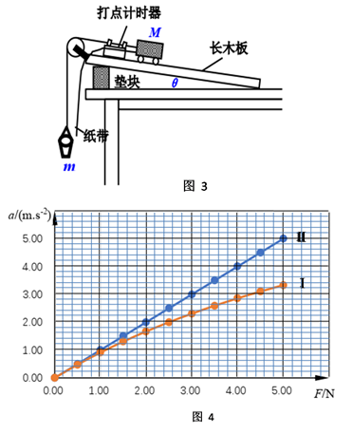
【答案】 (1). 0.986 (2). 2.58 (3). 5.99 (4). Ⅰ (5). 0.99-1.1 (6). 当m增加时，方法1不满足M>>m条件，而方法Ⅱ满足
【解析】
【详解】(1) 计时点之间的时间间隔
打C点时瞬时速度大小为
由逐差法，小车运动的加速度大小为
相邻的计时点之间的位移差
则
AB的长度应为
(2) 用图1所示的装置，经平衡摩擦后，在不同外力F作用下，测得小车的加速度
可知，只有在的条件下，近似趋近于零，才可以认为小车所受力，当F逐渐增大时，即m逐渐增大时，就不能近似等于1，所以图线会发生弯曲；而将装置改为图3，按题中的实验方法，取下m（记录m）后，小车所受的合力即为，满足
是一条过原点的直线，故选Ⅰ；
由Ⅱ图线可知，图线斜率的大小
则小车的质量
由上分析知，两条曲线不重叠，且随F增加偏差越来越大，其主要原因是当m增加时，即F增大时，方法1不满足的条件，而方法Ⅱ满足。
18. 在“描绘小电珠的伏安特性曲线”实验中，实验器材有规格为2.5V，0.6W的小电珠，电源，电压表（量程为3V），电流表（量程为0.6A），滑动变阻器，开关和导线若干等：
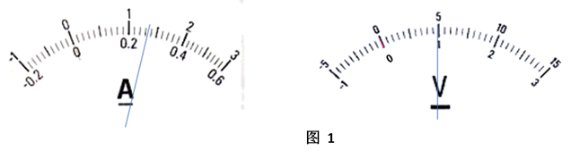
(1)小明经过正确连线后开始实验，调节电路，电压从零开始，每增加相同的测量对应的电流。某次测量电压表和电流表的示数如图1所示，则电流表读度数I =______A，电压表读数U =____V。然后，他将测量数据在坐标纸上标出，如图2所示。为了获得更准确的实验图像，更合理的测量方案是（ ）
A.增加，在Oe间少测几组数据 B.减少，在Oa间多测几组数据
C.减小，在ae间多测几组数据 D. 不变，增加测量组数，直至电压表满量程
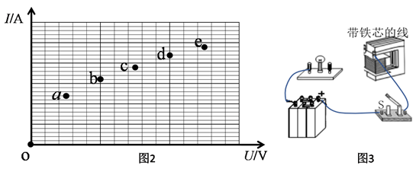
(2)做好实验后，小明找来带铁芯的线圈，想验证断电自感现象。如图3所示，部分线路已接好，试在答题纸上完成连线（ ），实现小明的如下设想：闭合开关S，小灯泡发光；再断开开关S，小灯泡出现明显的闪亮然后延时熄灭的现象。但实验时发现：闭合开关S，小灯泡发光；再断开开关S，小灯泡仅出现不明显的延后熄灭现象，经检查电路无误后，虽经多次重复，仍未见明显的闪亮然后熄灭现象。要获得明显的实验效果，下列做法正确的是（ ）
A.改用电阻更小的小电珠 B.改用电阻更小的线圈
C.改用自感系数更小的线圈 D.改用内阻更小的电源
【答案】 (1). 0.26-0.28 (2). 0.99-1.00 (3). B (4). 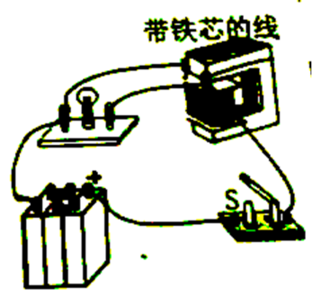 (5). B
【解析】
【详解】（1）[1] [2]由图1可知，电流表读数为，电压表读数。
[3]由图2可看出Oa之间图像变化较大，即应该减少，在Oa间多测几组数据，故选B。
（2）[4] 如图所示
[5]断开开关S，小灯泡仅出现不明显的延后熄灭现象，出现这一现象的原因是线圈电阻过大，流过线圈的电流小，线圈储存的磁能小，所以要减小线圈电阻，故选B。
19. 2020年1月7日23时20分，我国在西昌卫星发射中心用长征三号乙运载火箭，成功将通信技术试验卫星五号发射升空。若长征三号乙运载火箭质量460吨，总长58.3m，发射塔高105.0m，点火后，经5.0s火箭离开发射塔，已知火箭离开发射塔的过程中做匀加速直线运动，忽略一切阻力和运载火箭质量的变化，求：
(1)火箭离开发射塔瞬间的速度大小；
(2)火箭起飞时推动力的大小（保留2位有效数字）；
(3)若火箭刚离开发射塔瞬间，一个小零件从火箭的尾部自然脱落，求该零件运动过程中离地面的最大高度。
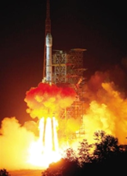
【答案】(1)42m/s；(2)8.5×10⁶N；(3)193.2m
【解析】
【详解】(1)对火箭，由匀变速运动位移公式有
解得
则火箭离开发射塔瞬间速度
v=at=42m/s
(2)设火箭起飞时推动力大小为F，由牛顿第二定律
F-mg=ma
得
F=8.5×10⁶N
(3)零件从火箭上脱落瞬间初速度为v=42m/s，零件开始向上做匀减速运动，由
v²=2gh
得零件向上运动的高度
则零件运动过程之后离地面的最大高度
H=105.0+h=193.2m
20. 如图所示为某个趣味游戏的简化图。长度=2m的水平传送带以速度3m/s顺时针匀速转动，距传送带末端B点的正下方h=0.8m处铺有一张长为=1.6m的弹性网，在距离弹性网的右端C点x处放有一个半径R=0.4m的半圆形轨道，D为半圆形轨道的最低点。质量m=0.2kg的物块从传送带的左端A点由静止释放，经过B点后抛出并落到弹性网上，经弹性网发弹（无能量损失）后恰好能够水平进入半圆形轨道的最高点E。已知物块与传送带间的动摩擦因数，不计空气阻力，传送带皮带轮的大小可以忽略。求：
(1)物块离开B点时的速度以及物块和传送带之间因摩擦产生的热量Q；
(2)C到D点的距离x以及物块经过E点时对轨道的压力大小；
(3)若传送带的速度v可以在之间调节，为使物块始终能水平进入半圆形轨道的最高点并安全通过，试写出C，D间的距离x与传送带速度v的关系式。
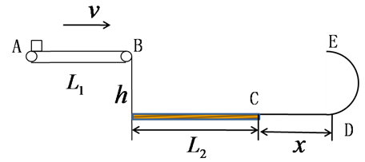
【答案】(1)3m/s，0.9J；(2)0.8m，；(3) 无解或
或
【解析】
【详解】（1）物块在传送带上加速到与传送带共速时，由运动学公式
解得
所以物块离开B点时的速度
加速过程产生的热量为
其中
联立解得
(2)物块平抛落地后反弹的水平速度不变，竖直速度只改变了方向，所以反弹后在空中的运动轨迹与平抛运动对称，如图所示
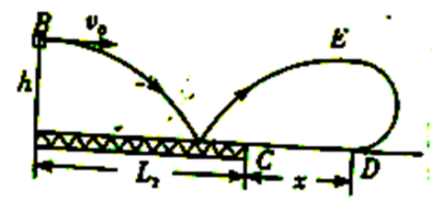
由平抛运动规律有
解得
，
因无能量损失，则物块到达E点的速度等于从B点抛出的速度，在E点由牛顿第二定律
解得
根据牛顿第三定律，物块对轨道的压力
(3)由于传送带的速度影响物块的平抛速度，平抛的速度影响半圆形轨道位置。
当时，物块平抛的速度取到最小值
所以，当传送带速度小于2m/s时，无解。
若物块在传送带上一直加速，离开时的速度
则当传送带的速度大于2m/s小于4m/s时
当传送带的速度大于等于4m/s小于等于6m/s时，物块的速度恒等于4m/s，则。
综上可得
无解
或
或
21. 如图1所示，在光滑的水平面上，有一质量m = 1 kg，足够长的U型金属导轨abcd，间距L = 1 m。一质量不计，电阻值R = 0.5 Ω的细导体棒MN垂直于导轨放置，并被固定在水平面上的两立柱挡住，导体棒MN与导轨间的动摩擦因数μ = 0.2，在M、N两端接有一理想电压表（图中未画出）。在U型导轨bc边右侧存在垂直向下、大小B = 0.5 T的足够大的匀强磁场（从上向下看）；在两立柱左侧U型金属导轨内存在方向水平向左，大小为B的匀强磁场。以U型导轨bc边初始位置为原点O建立坐标x轴。t = 0时，U型导轨bc边在外力F作用下从静止开始运动时，测得电压与时间的关系如图2所示。经过时间t₁ = 2 s，撤去外力F，直至U型导轨静止。已知2 s内外力F做功W = 14.4 J。不计其他电阻，导体棒MN始终与导轨垂直，忽略导体棒MN的重力。求：
（1）外力F随时间t的变化规律；
（2）在整个运动过程中，电路消耗的焦耳热Q；
（3）在整个运动过程中，U型导轨bc边速度与位置坐标x的函数关系式。
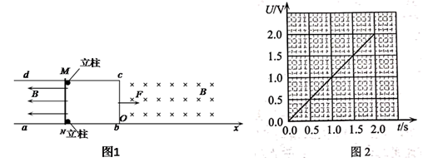
【答案】（1）；（2）12 J；（3），，
【解析】
【详解】
（1）由闭合电路欧姆定律可知，bc边产生的电动势与理想电压表的示数相等，则
可得，U型导轨向右运动的速度与时间的关系为
由可知，U型导轨的加速度为
由欧姆定律得，U型导轨中的电流为
U型导轨运动时，受到外力F、bc边的安培力和导体棒 MN的摩擦力，由牛顿第二定律得
代入数据，联立解得
（2）在整个运动过程中，由功能关系，有
由于忽略导体棒MN的重力，所以摩擦力为
则克服摩擦力做的功与克服安培力做的功的关系为
电路消耗的焦耳热Q等于克服安培力做的功，则
联立以上各式，解得
（3）设从开始运动到撤去外力F这段时间为t ₁ = 2 s，这段时间内做匀加速运动，则
①时，根据位移与速度关系可知
时，根据匀变速运动规律可知，该时刻速度和位移分别为
②时，物体做变速运动，由动量定理得
解得
当时，
综合上述，故bc边速度与位置坐标x的函数关系如下
22. 如图所示是研究光电效应的实验电路图，MN，PQ为两正对的半径为R的金属圆形板，板间距为d。当一细束频率为的光照极板PQ圆心时，产生沿不同方向运动的光电子。调节滑片改变两板间电压，发现当电压表示数为时，电流表示数恰好为零。假设光电子只从极板圆心处发出，且速度大小相同，忽略场的边界效应（已知普朗克常量为h，电子电量为e，电子质量为m，不计电子间的相互作用）：
(1)求金属板的逸出功；
(2)若交换电源正负极，调节滑片逐渐增大两极板间电压，求电流达到饱和时的最小电压；
(3)断开开关，在两板间半径为R的柱形区域内加上方向垂直纸面的匀强磁场。若两板距离d可以在R到3R之间变化，求电流为零时B的最小值与d的关系式。
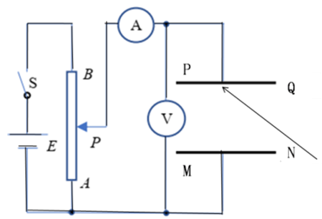
【答案】(1) ；(2)；(3)当时，；当时，
【解析】
【详解】(1)分析电路可知，金属板间加反向电压，当电压为时，检流计的电流为零，有
根据爱因斯坦光电效应方程可知
解得逸出功
(2)交换电源正负极，金属板加正向电压，平行金属板飞出的电子到达M板时，电流达到饱和，该电子做类平抛运动，初速度为，则有
联立解得
(3)①若，则如图为最大半径，所对应的即为最小磁感应强度，则有
可得
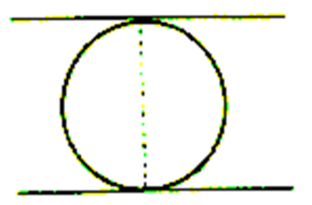
②若，则如图为最大半径，所对应的即为最小磁感应强度，分别与磁场左边界与M板相切，根据几何关系可得
可得
解得当时，有
故当时，则有
